1. Какие команды создадут файл file.txt и запишут в него поток ошибок программы program? Считайте, что в момент запуска программы файл file.txt не существует.

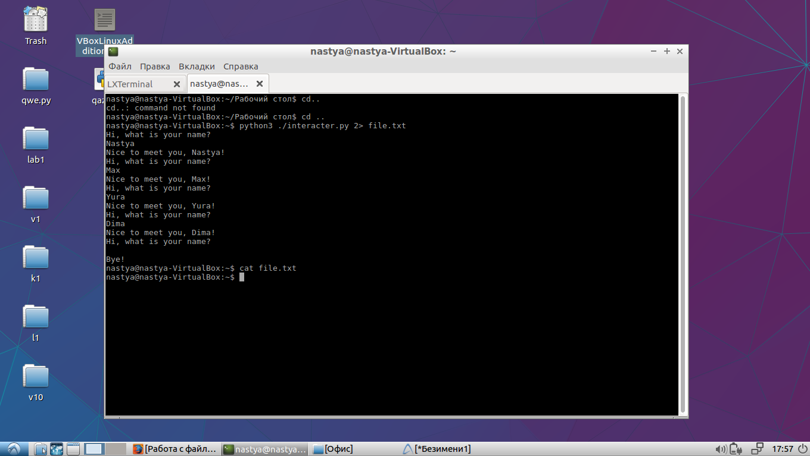

2 Куда деваются сообщения об ошибках (т.е. вывод в stderr) от тех программ, которые объединены в конвейер (pipe)?

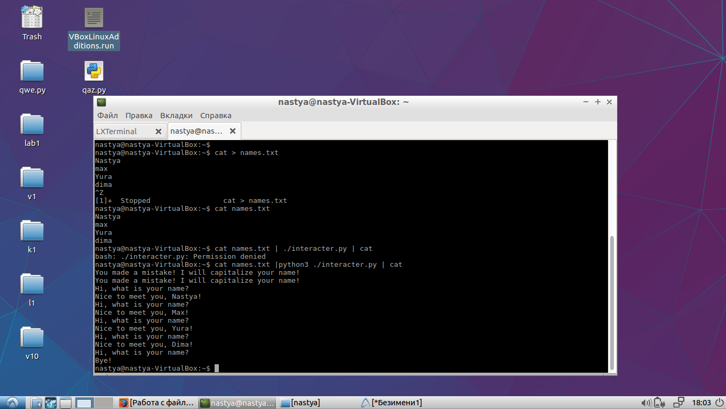

3 В каком файле на диске окажется картинка, если для её скачивания были выполнены следующие команды?

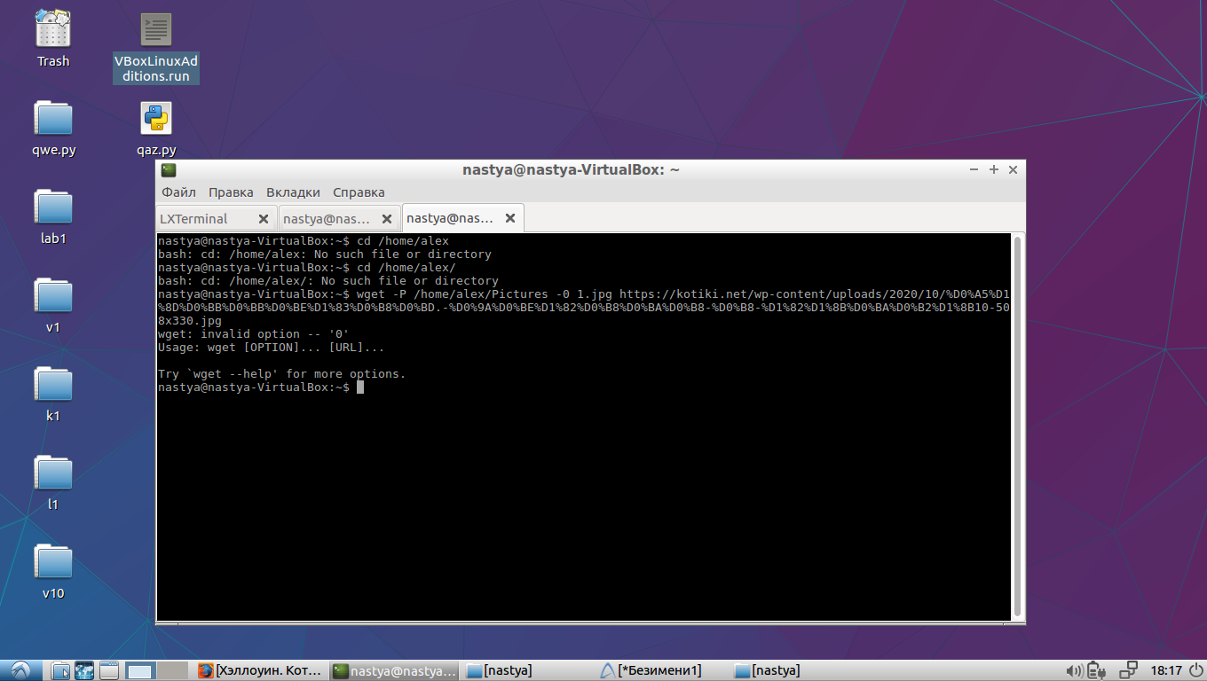

4 Какую опцию нужно указать команде wget, чтобы она не выводила никаких сообщений на экран (Resolving.., Connecting to.. и т.д.)?

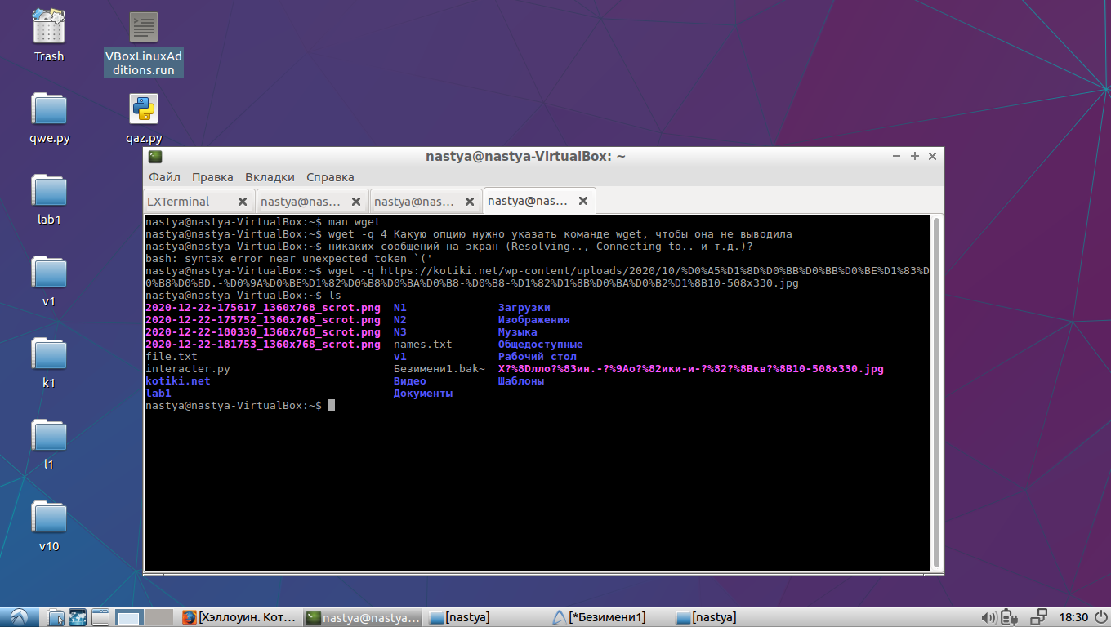

5. Пусть на некоторой web-странице есть ссылки на картинки в форматах png и jpg, а также ссылки на другие страницы сайта (обычные html файлы). Какие файлы будут скачаны на компьютер, если запустить wget -r -l 1 -A jpg и передать в качестве аргумента ссылку на эту web-страницу? Выберите наиболее полный ответ!

wget -r -l 1 -A jpg cкачает все картинки, находящиеся на сайте в формате jpg

6. Скачайте из терминала архив https://stepik.org/media/attachments/course73/quiz_archive.tar.gz в директорию /home/box (для этого вам пригодится команда wget.

Распакуйте этот архив с использованием ровно одной команды терминала. Поученный файл прикрепить в ответ на задание.

